北京毕业生
就业创业服务平台
操作手册

易联众信息技术股份有限公司

系统简介
在毕业生离校之际，“北京高校毕业生就业创业服务平台”正式上线，实现毕业生就业创业服务“一码通办”、“打包办理”。

首页
输入系统网址http://fuwu.rsj.beijing.gov.cn/bjdkhy/bysjycy/，可看到系统首页界面如下所示。
首页主要包含工作搜索、登录注册模块、通知公告、个人求职、实名制登记、招聘活动、就业见习、档案服务、政策服务、就业创业指导、申领补贴、大学生创业板、职业测评等服务内容。
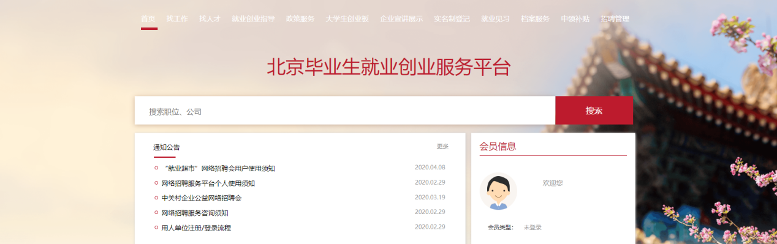
通办服务主要包含实名制登记、就业见习、档案服务、申领补贴、招聘管理、毕业生码点击就可以直接进去子页面。
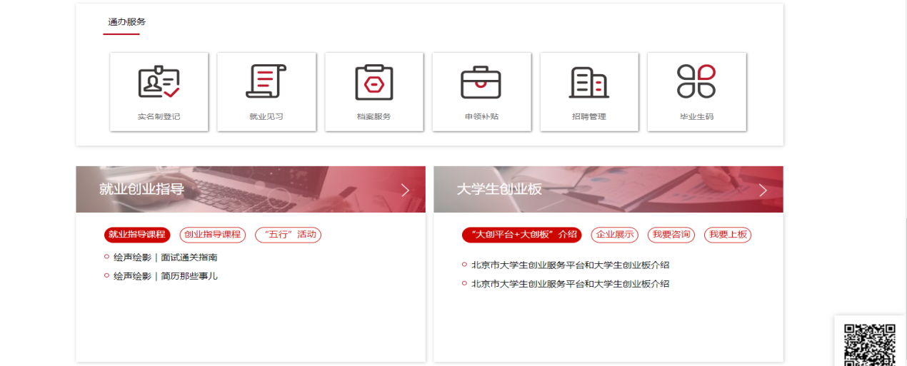

个人信息注册
1）进入系统首页，点击【个人登录】，跳转至个人登录界面，如下图所示。
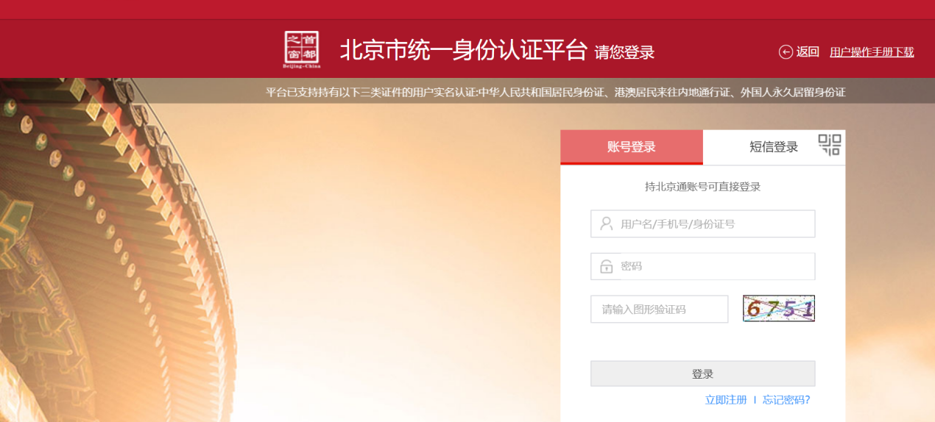
2）点击【立即注册】按钮，跳转至个人注册信息界面，如下图所示录入注册信息，点击【注册】按钮，完成注册功能。
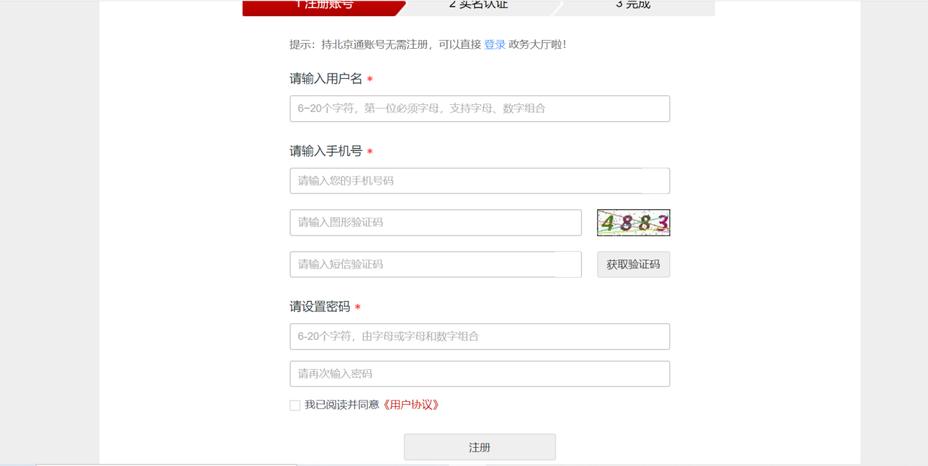

个人信息登录
- 进入系统登录界面，如下图所示。登录可选择账号登录、短信登录两种方式。
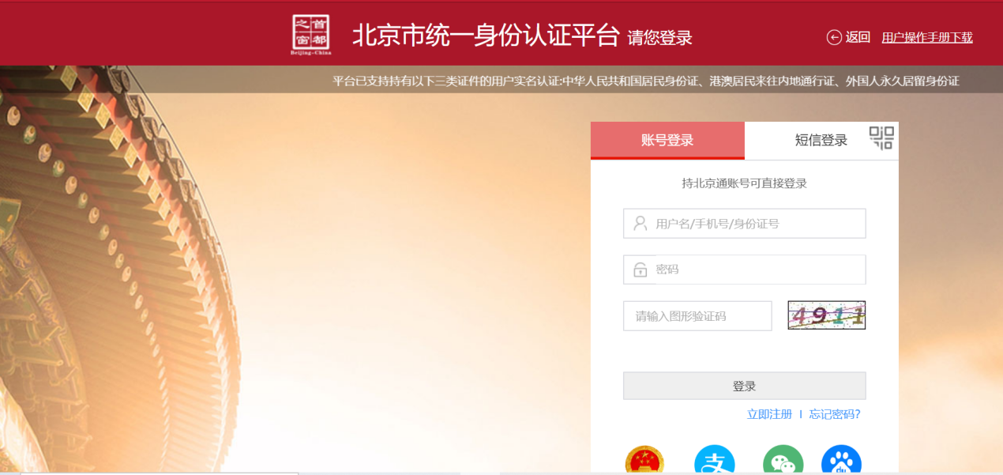
完成注册认证后，可使用账号和密码登录平台，进行完善信息和相关功能操作，在平台首页的“通办服务”栏目中点击毕业生“京尤码”，即可获得。
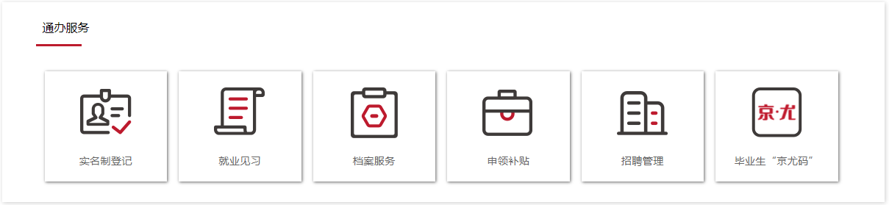

会员中心

2.2.1首页
首页界面入下图1所示。主要包含个人基本信息、通知信息，点击通知信息可看到面试邀请。点击【立即查看】按钮，可跳转至找工作界面，如下图2所示。
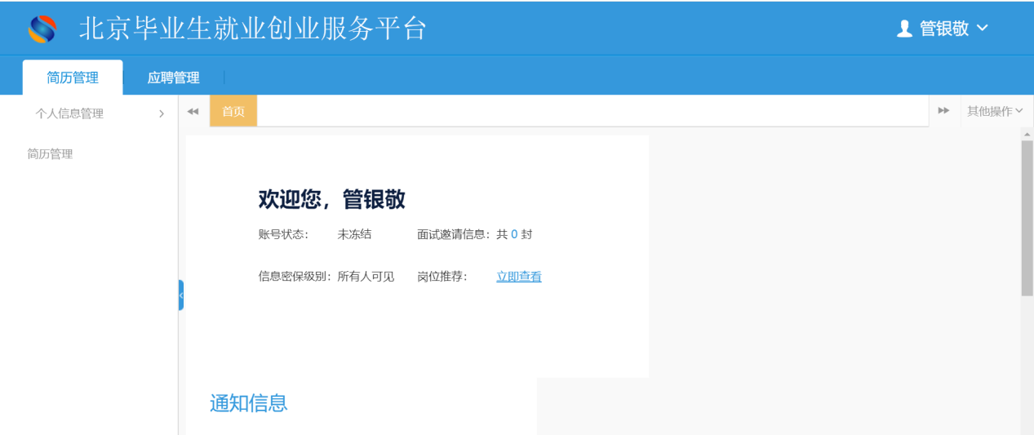
图1

2.2.3简历管理
简历管理分为个人信息管理、简历管理两个模块，如下图所示。
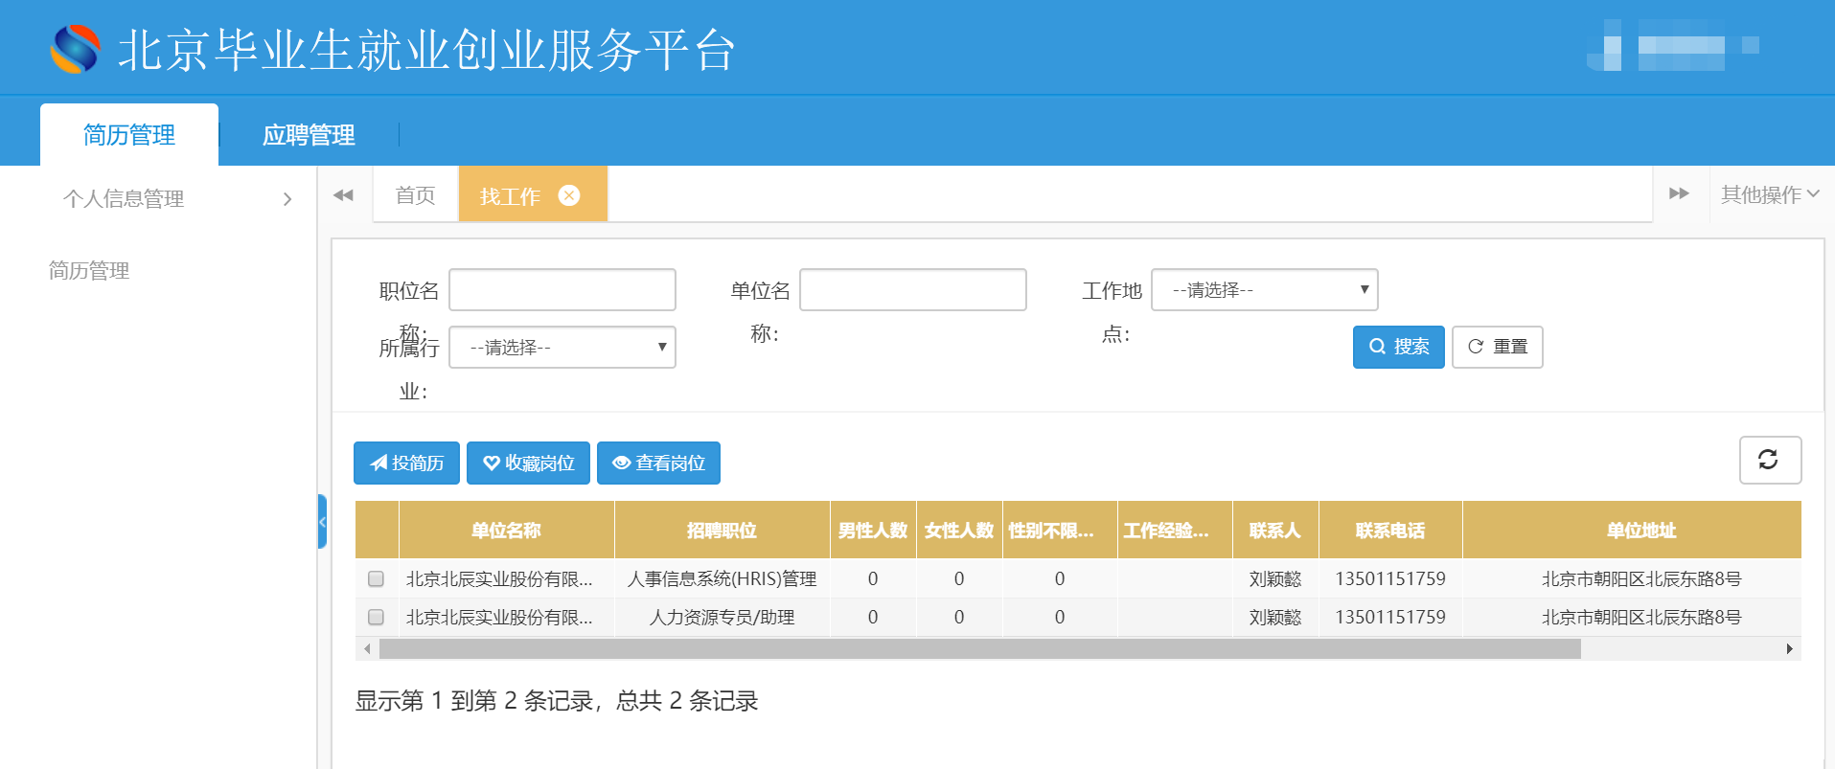
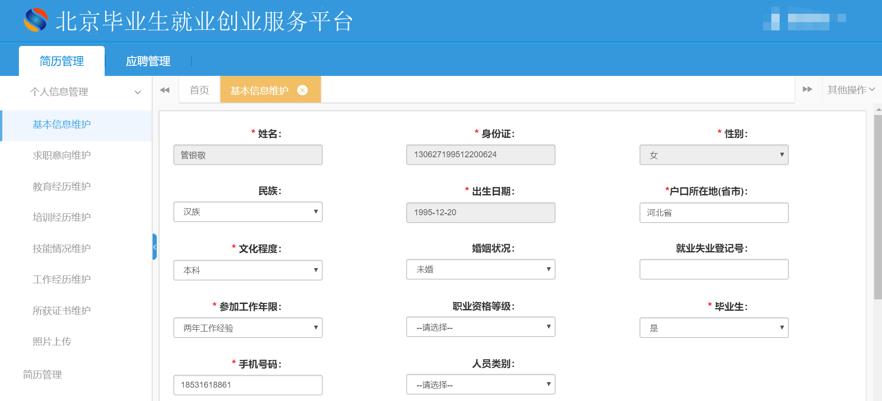
- 个人信息管理：主要包含基本信息维护、求职意向维护、教育经历维护等关于个人信息的维护。
- 简历管理：主要包含修改简历状态、修改简历内容、简历预览。

2.2.4应聘管理
应聘管理分应聘历史、收藏的岗位、面试邀请、岗位推荐四个功能模块如下图所示。
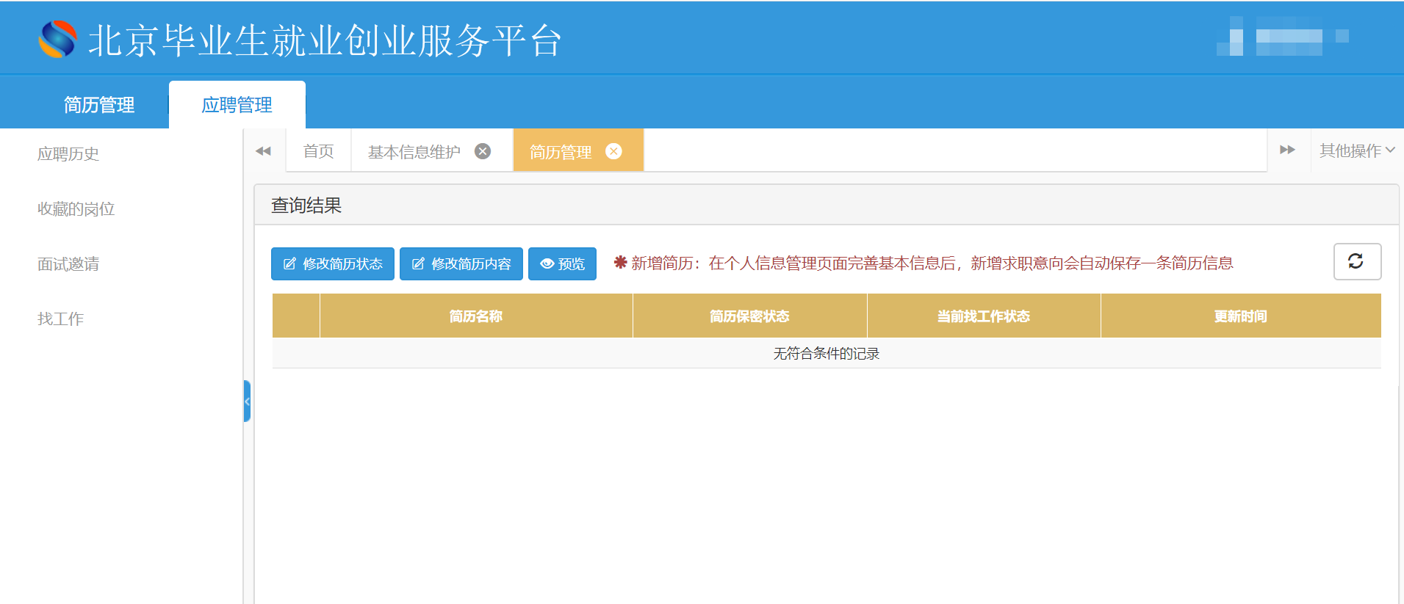
- 应聘历史：主要包含应聘职位历史信息的查看。
- 收藏的岗位：主要包含自己收藏的岗位信息，可在自己收藏的岗位下进行简历投递。
- 面试邀请：主要包含自己收到的面试邀请，可选择记录查看详细信息。
- 找工作：此功能模块主要用于简历的投递

